**Trabajo Practico Programacion Web 2**

**Alumnos**: Patricio Simplituca, Agustin Flores, Juan Rodriguez y Tomas Zabala

Explicacion de ecommerce de hamburgueseria:

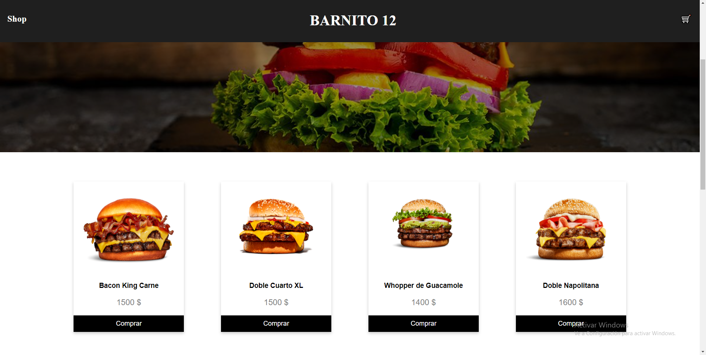

• Presionando en el botón “Comprar” se pueden agregar los artículos que uno quiera al carrito. Se podrá acceder a este último haciendo click en el botón superior derecho:

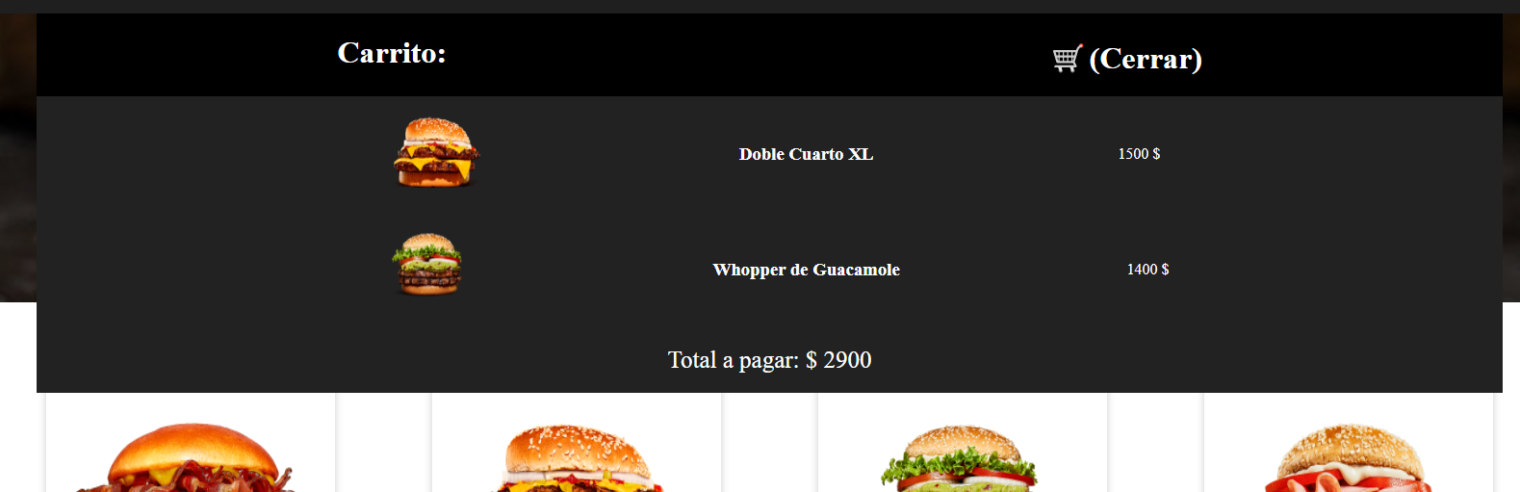

• Una vez en el carrito se puede visualizar todo lo que se ha agregado y el monto final.